**INDEX HYPOTEČNÍCH ÚVĚRŮ** | **FIXINDEX**

INDEX PODÍLOVÝCH FONDŮ

REALINDEX

POVINDEX

INDEX SPOTŘEBITELSKÝCH ÚVĚRŮ



**O společnosti Broker Consulting**

Broker Consulting je jednou z největších společností na českém a slovenském trhu, která poskytuje služby v oblasti financí a realit. Od roku 1998 získala důvěru více než 700 000 klientů. Poskytuje také služby přes 4 000 firmám. Distribuci služeb zajišťuje přibližně 2 000 konzultantů (profesionální konzultanti, zaměstnanci, konzultanti v zapracování v ČR i SR) ve více než 150 kancelářích a na několika desítkách poboček Broker Point Premium. Společnost uvedla na český a slovenský trh řadu inovací. Jednalo se například o investice do otevřených podílových fondů se zamykáním zisků nebo unikátní produkty životního dopojištění, které umožňují pojistit smrt a invaliditu za zlomek obvyklých cen. Bankovní, finanční a realitní služby společně, to je Broker Point Premium, jehož přináší společnost Broker Consulting, která za vedení franšízy a její podporu získala ocenění **Franchisor roku 2022** od České asociace franchisingu. Více na [bcas.cz](http://bcas.cz), [brokerpointy.cz](http://okpointy.cz), brokerpoint[.tv](http://www.okpoint.tv) a na [realityspolu.cz](http://www.realityspolu.cz). Navštivte také náš [Facebook](https://www.facebook.com/Broker.Consulting/), [LinkedIN](https://www.linkedin.com/company/786541/) Broker Consulting, Twitter @BC_oficialni, [Facebook](https://www.facebook.com/okpointy/) a [LinkedI](https://www.linkedin.com/company/10668151/)N Broker Point Premium.

**Hypoteční sazby nadále mírně klesají**

* **Broker Consulting Index hypotečních úvěrů zaznamenal v listopadu průměrnou sazbu 5,02 procenta.**
* **Oproti předchozímu měsíci evidujeme pokles o 0,07 procentního bodu.**
* **Výraznější změny ve vývoji sazeb odborníci nepředpokládají.**

Praha, 4. prosince 2024 – **Průměrná nabídková sazba, za kterou si mohli zájemci sjednat v uplynulém měsíci hypotéku, opět mírně poklesla. Broker Consulting Index hypotečních úvěrů zaznamenal hodnotu 5,02 %, což oproti říjnovým 5,09 % představuje pokles o 0,07 procentního bodu. Tento vývoj tedy potvrzuje trend, který je na hypotečním trhu znatelný již několik měsíců v řadě.**

*„Za posledních šest měsíců činil celkový pokles sazeb 0,09 procentního bodu, přičemž za posledních dvanáct měsíců to bylo 0,68 %. Tyto hodnoty ukazují, že poklesy úrokových sazeb probíhají velmi pozvolna,“* komentuje **Michaela Pudilová, analytička hypotečních úvěrů ze společnosti Broker Consulting.**

V průběhu letošního roku průměrné hypoteční sazby zaznamenaly mírný pokles. Počínaje lednem, kdy dosahovaly hodnoty 5,62 %, se postupně snižovaly až na listopadových 5,02 %. Nejvýraznější pokles byl zaznamenán v prvních měsících roku, konkrétně mezi únorem a červnem, kdy sazby klesly o více než 0,4 procentního bodu. Ve druhé polovině roku se vývoj zpomalil, přičemž sazby oscilovaly kolem hodnoty 5,1 %. Listopadová hodnota představuje zatím nejnižší hodnotu za celý rok.

Výrazné změny v nabídkových sazbách však nejsou podle odborníků pravděpodobné ani v nadcházejících měsících*. „Hypoteční sazby do velké míry závisí na aktuálním ekonomickém vývoji a rozhodnutích České národní banky. Při současné situaci však neočekáváme výrazné výkyvy ani jedním směrem,“* **doplňuje Pudilová.**

**Co pokles sazeb znamená v praxi?**  
Například u hypotéky ve výši 5 milionů korun se splatností 30 let by měsíční splátka při aktuální sazbě 5,02 % činila přibližně 26 902 korun. Oproti říjnové hodnotě jde o úsporu 215 korun. K výraznějším změnám by došlo až při snížení sazby o celý procentní bod, což by měsíční splátku snížilo na přibližně 23 928 korun.

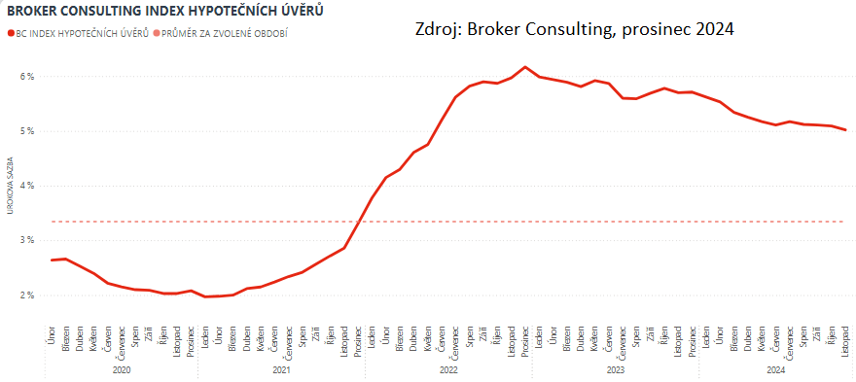

### **Jak si správně sjednat první hypotéku?**

### Hypotéka je jedním z nejzásadnějších finančních rozhodnutí, které vyžaduje důkladnou přípravu. Než se pustíte do procesu žádosti, je nutné zhodnotit svou finanční situaci – porovnat příjmy, výdaje a zvážit, kolik si můžete dovolit splácet. Nezapomeňte si vytvořit finanční rezervu na nečekané výdaje. Klíčovým krokem je také srovnání nabídek bank, zaměření nejen na úrokovou sazbu, ale i na RPSN, které zahrnuje všechny náklady spojené s úvěrem. Pokud si nejste jistí, obraťte se na finančního konzultanta, který vám poradí s nastavením hypotéky na míru.

Při žádosti budete mimo jiné potřebovat potvrzení o příjmu, informace o závazcích, kupní smlouvu k nemovitosti a další podklady. Banka si zpravidla sama zajistí odhad nemovitosti, přičemž odhad i schválení žádosti obvykle trvá několik dnů až týdnů*.*

*„Typickou chybou je přijetí první nabídky bez srovnání nebo podcenění dalších nákladů, jako je pojištění nebo údržba nemovitosti. Právě pojištění schopnosti splácet či nemovitosti může být klíčové při nečekaných životních situacích, přestože není vždy povinné,“* vysvětluje **Michaela Pudilová ze společnosti Broker Consulting.**

Broker Consulting Index hypotečních úvěrů je analytický nástroj znázorňující průměrnou úrokovou sazbu u hypotečních úvěrů, které zprostředkovali konzultanti Broker Consulting a pobočky Broker Point nebo Broker Point Premium u kteréhokoli poskytovatele hypotečních úvěrů. Jedná se o vážený aritmetický průměr, kdy hlavní vahou je objem úvěru. Tedy čím vyšší úvěr, tím jeho sazba vstupuje do indexu větší vahou. **Výhodou metody výpočtu indexu je skutečnost, že se do statistiky dostávají pouze skutečně schválené úvěry, a to bez výjimky všechny.** Nemůže tak dojít ke zkreslení informací a index není závislý na dodávkách třetích stran.

V principu se Broker Consulting Index hypotečních úvěrů počítá ze sazeb, které jsou v danou chvíli pro daného klienta nejnižší na trhu, anebo se nejnižší hranici přibližují, neboť klient si vybírá z mnoha možností, které mu trh v danou chvíli nabízí. A většinou si vybírá právě nejnižší sazbu úvěru, který i v jiných parametrech splňuje jejich podmínky. Broker Consulting ročně zprostředkuje úvěry v objemu přesahujícím 13 miliard korun.

Předstihový ukazatel Broker Consulting Indexu hypotečních úvěrů a jeho výpočet reaguje na potřebu aktuálního výhledu výše sazeb, ve kterém se budou v daném měsíci poskytovat hypoteční úvěry zprostředkovávané od většiny bankovních institucí v tuzemsku. Ve výpočtu jde o aritmetický průměr nabízených úrokových sazeb v konkrétním měsíci, ve kterém se zveřejňují hodnoty Broker Consulting Indexu hypotečních úvěrů. Vzhledem ke statistice preferovaných fixací byla při výpočtu zohledněna pětiletá fixace úrokových sazeb.

**Poznámka pro média:** Broker Consulting Indexy je možné volně publikovat pouze s označením „Broker Consulting Index“ (*např. Broker Consulting index hypotečních úvěrů). Více informací najdete též na webu https://www.bcas.cz/onas/pro-media/.*

**Broker Consulting Indexy je nyní možné sledovat v interaktivní formě na webu**. Zde lze zároveň exportovat zdrojová data ke grafům. Vice dostupné na odkaze**:** [**https://www.bcas.cz/o-nas/broker-consulting-index-hypotecnich-uveru/**](https://www.bcas.cz/o-nas/broker-consulting-index-hypotecnich-uveru/)**.**

**Kontakt pro média:**

Lenka Kuželová

Specialistka PR

Mobil: +420 731 537 696,

e-mail: [lenka.kuzelova@bcas.cz](mailto:lenka.kuzelova@bcas.cz)